**ВАЖНО своевременно распознать признаки ОРВИ и не спутать их с другими недугами.**  
**Симптомы заболевания**

◻ Снижение аппетита;

◻ лихорадка;

◻ озноб, сопровождаемый дрожью;

◻ вялость;

◻ боль и раздражение в горле;

◻ ломота в теле;

◻ тошнота, рвота;

◻ насморк;

◻ чихание, кашель;

◻ появление потливости;

◻ головная боль;

◻ повышенная температура

насморк;  
чихание, кашель;  
появление потливости;  
головная боль;  
повышенная температура.

**Острые вирусные респираторные инфекции**—это группа заболеваний, которые поражают органы дыхательных путей. Они передаются воздушно-капельным путем, попадая в ротовую полость и в нос.

**Причины болезни**  
Единственная причина появления у детей ОРВИ – это заражение вирусом от больного человека.

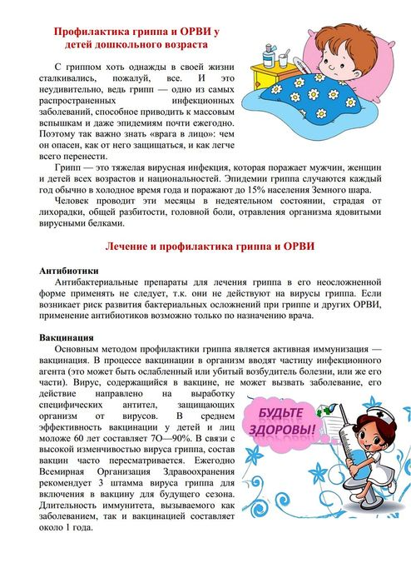

**Почему ребенок часто болеет ОРВИ?**

**Факторы риска**

◻ понижение защитных сил организма;

◻ сквозняки, переохлаждения, хождение в мокрой обуви;

◻ контакт с больными;

◻ резкое изменение погоды;

◻ анемия, гиповитаминоз, ослабление организма;

◻ гиподинамия, низкая физическая активность;

◻ Неправильное либо недостаточное закаливание.

На начальных стадиях симптомы ОРВИ схожи с гриппом и воспалением легких. Для диагностики недуга необходимо обратиться за помощью к педиатру.  
 Сложно определить вирус, ставший причиной недуга.  
Но в некоторых случаях патологии, вызванные различными возбудителями, разнятся симптоматикой:

◻ для гриппа характерна боль в глазных яблоках и надбровных дугах;

◻ при парагриппе протекание недуга более легкое, но наблюдается «лающий» кашель;

◻ ротавирус затрагивает ЖКТ, поэтому нередко наблюдается понос при ОРВИ;

◻ аденовирусная инфекция характеризуется конъюнктивитом.  
**Что делать если ребенок заболел?**

Обратитесь за медицинской помощью к врачу.  
 **ПОМНИТЕ,** что самолечение – это частая причина развития осложнений.

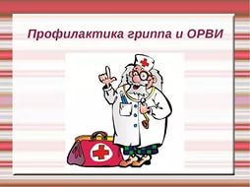

**Профилактика ОРВИ и гриппа**

Во время эпидемии необходимо:

◻ ограничить контакт с больными людьми, особенно в течение первых 3 дней;

◻ избегать массовых мероприятий;

◻ использовать защитную маску в местах скопления людей;

◻ соблюдать гигиену.

**Если ребенок часто болеет ОРВИ, то необходимо обеспечить следующую профилактику:**

◻ предоставить полноценное питание, содержащее фрукты, овощи;

◻ регулярно гулять на свежем воздухе;

◻ заниматься спортом;

◻ ввести в рацион лук, чеснок (это натуральные иммуностимуляторы, обладающие противовирусным, бактерицидным эффектом);

◻ обеспечить полноценный сон;  
закалять организм;

◻ перед прогулками или посещением детского сада применять Оксолиновую мазь.

**Домашние методы**

Зачастую ребенок в госпитализации не нуждается  
**Поэтому родителям необходимо знать, как лечить свое чадо в домашних условиях:**

◻ **Постельный режим.** По возможности ограничьте двигательную активность ребенка.   
Если он отказывается лежать в постели, заинтересуйте его книжкой либо спокойной игрой.

◻ **Оптимальные условия.** Комнату необходимо часто проветривать и обеспечить нормальную влажность воздуха.

◻ **Питание.** Не кормите насильно. Пища должна быть питательной и легкой.

◻ **Питьевой режим.** Предлагайте ребенку теплое питье. Во время простуды необходимо много жидкости.  
**Народные средства**  
Лечение при помощи народных средств только приветствуется. Однако оно не должно заменять терапию, назначенную специалистом.

**Профилактика ОРВИ**

**и**

**ГРИППА**